屏東縣鹽洲國小106年家長志工教育訓練成果報告書
一、教育訓練行程規劃摘要：
1、日期：106年10月4日。
2、領隊及志工參與者：29人
3、參訪地點：杉林溪忘憂森林—忘憂森林的由來,乃是因為921地震後
形成堰塞湖,杉木因為長期浸泡於湖水中而逐漸枯死，
所以才形成這片佈滿原生植物的奇景。讓志工們了解
身處地震帶的台灣，不僅個人身家財產受地震的威
脅，連大地也會受地震的影響而改變地形地貌。
杉林溪高山苶--杉林溪茶區位於南投，海拔約1000公尺到1900
公尺，環境清幽，所生產的杉林溪茶茶湯色澤鮮艷入喉回甘，
「杉林溪高山茶」可說是台灣最富盛名的高山茶。在其中，羊
仔灣、龍鳳峽一帶因不受污染的高山氣候，所出產的杉林溪茶
葉風味獨特，品質特別優良。優良的台灣高山茶需要的高山
氣、高溫差、高海拔及低污染的環境，杉林溪高山茶可說是一
應俱全甚至有過之而無不及，難怪杉林溪茶會成為台灣高山茶
的聖品。
溪頭妖怪村--商圈可說是廣義的商店街，主要結合當地人文、
自然景觀與特產所形成。歷史背景、傳統文化、消費特性、傳
統手工藝或其他觀光資源，使其消費特性比區域商店街更具主
題性與目的性。一個具邊界的區域，在這個區域中，可使一個
行銷單位在銷售商品或傳遞服務上，獲得數量和成本上的經
濟。讓志工們了解如何活絡當地經濟，不僅是靠在地的傳統產
業特色，更需要加入文創觀念，才能發揮加乘效果。
二、教育訓練活動照片及註解
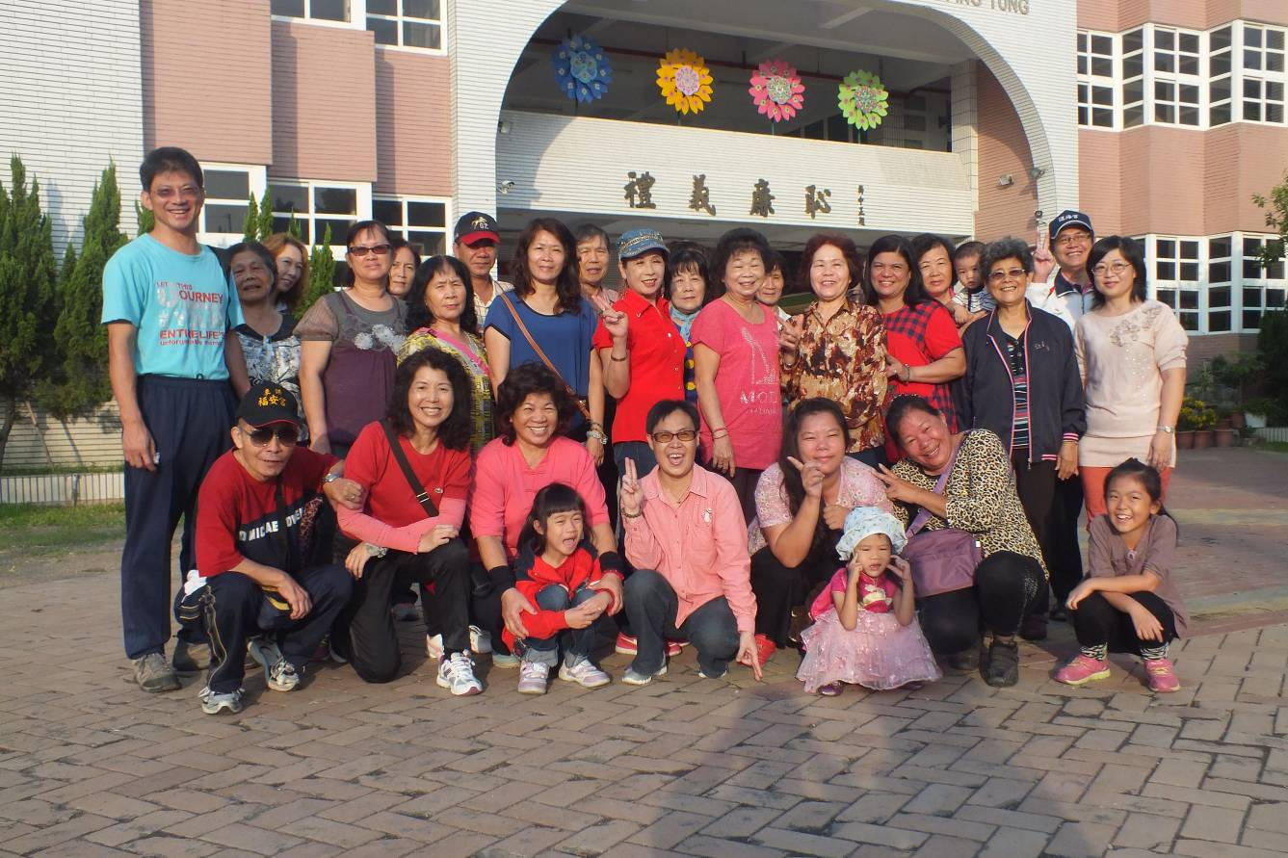
10月4月AM7:00全體志工及帶隊教師從鹽洲國小出發

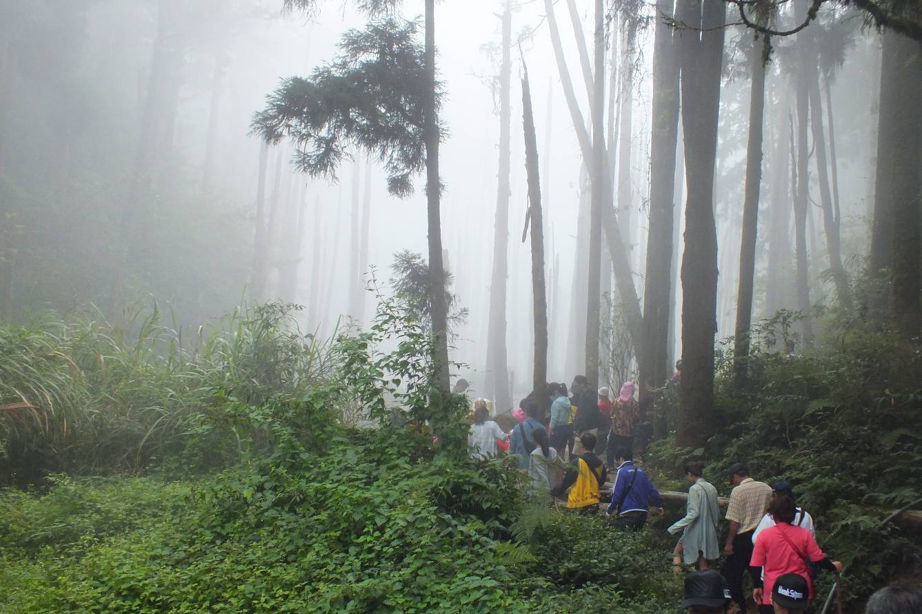
忘憂森林—體驗台灣高山林象的美，並了解中海拔台灣植物的種頪，享受一趟知性之旅。

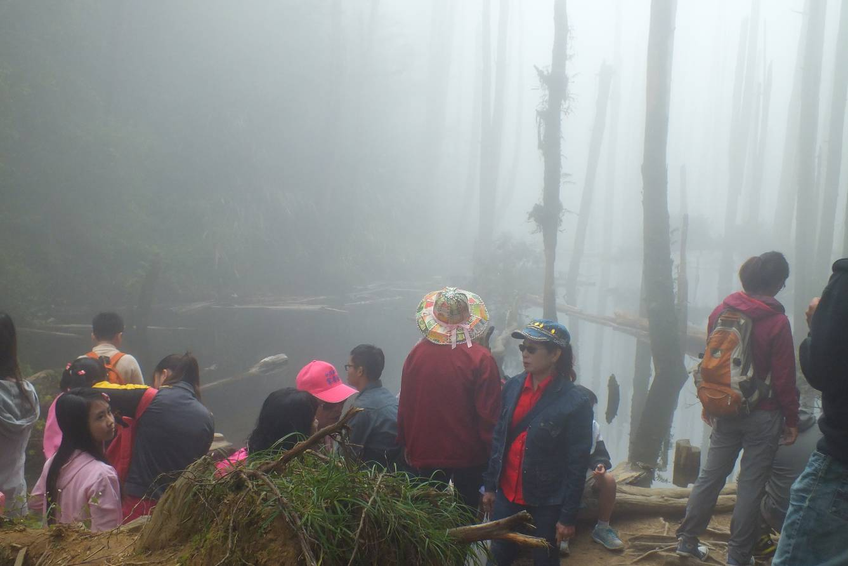
忘憂谷—原本是一個杉林林立的森林區，由於921大地震形成的淤積沼澤，杉木林因長期泡水枯死，形成了此片森林的特殊景觀。
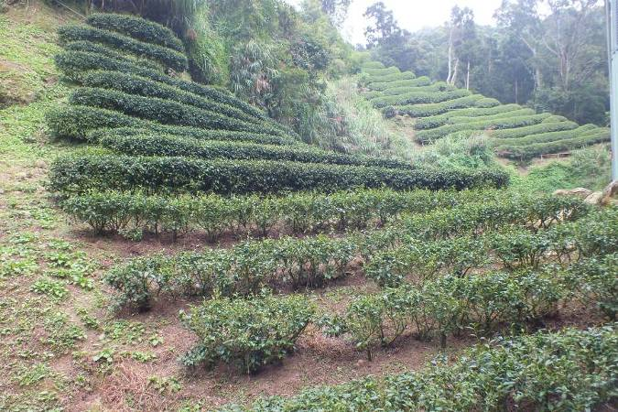
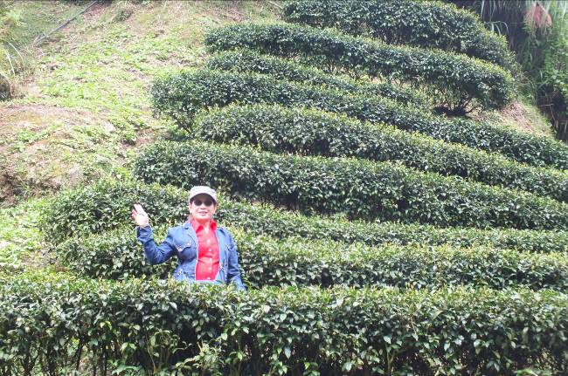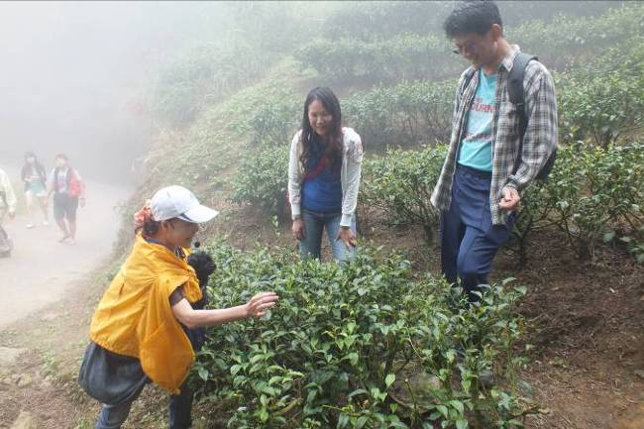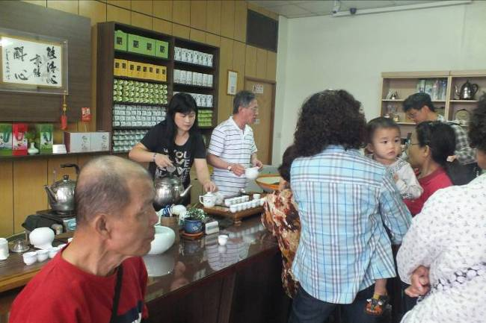

高山上涼冷，早晚雲霧繚繞，平均日照短，故所產茶葉所含兒茶素等苦澀成分降低。且茶葉柔軟，葉肉厚，果膠質含量高，故色澤翠綠鮮活、滋味甘醇、香氣淡郁，耐沖泡。因為較注重「原味」的要求，茶葉發酵程度較輕，帶動「重萎凋，輕發酵」的風潮。
此次志工們透過解說員近距離觀察經濟價值高的茶葉所需要的環境，及採苶葉（一心二葉）過程，結束後茶場主人熱情的招待志工們品茗。

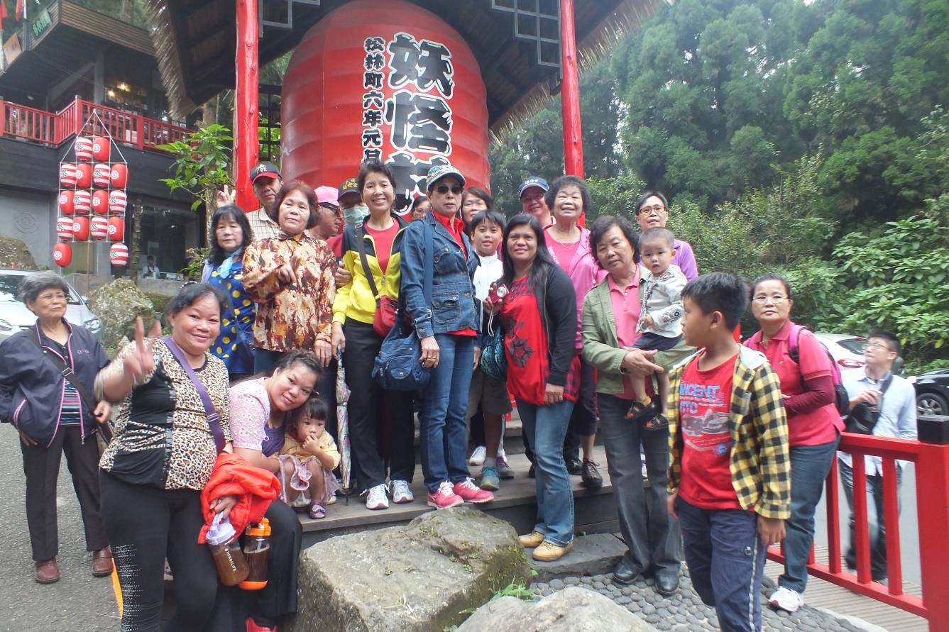
由於對創辦人的緬懷及對自然的尊重與崇敬，日式建築的風格呈現了日據時代的歷史情境，而創造溪頭吉祥物的緣由，是為了讓更多人了解這片森林過去的原生稀有動物，模樣奇怪在加上一些傳奇故事，於是被稱為妖怪村，廣為流傳後成為目前溪頭旅遊最熱門的新景點。
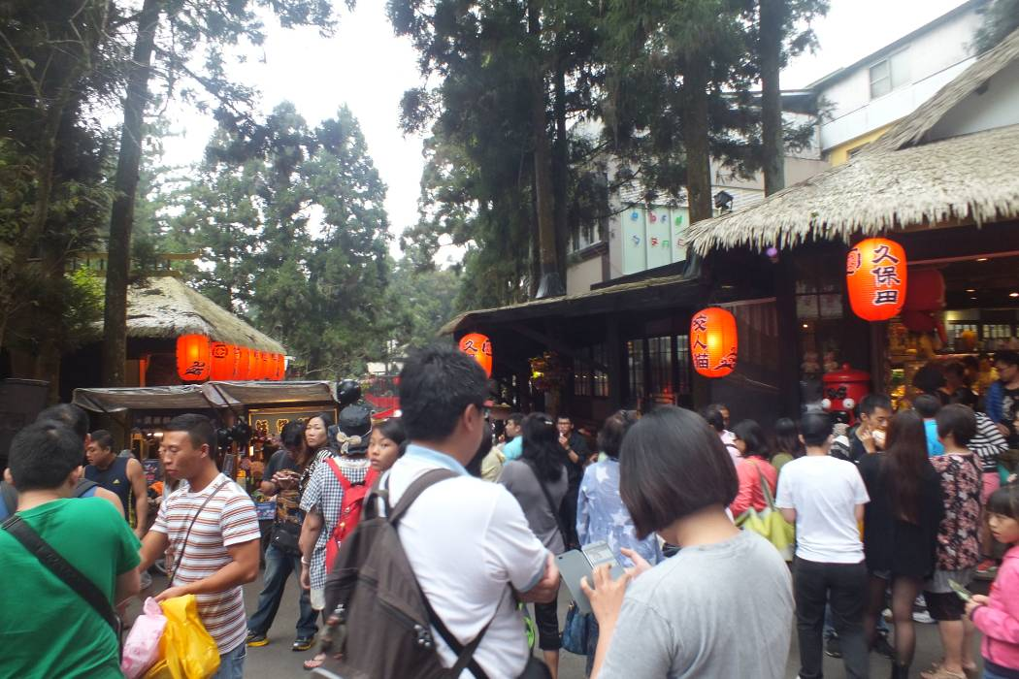
妖怪村是國內少數地方特色結合文創產業成功的例子，故事主題館搭配有創意的特產，兩者合而為一成為最佳的賣點。

